ППТ 18
тестове ЗаВдання № 1

РОБОТА АНАЛІТИКА ІЗ ПІПЕТКОЮ МОРА
Мета тесту − оцінка роботи аналітика, який проводить рутинні випробування, на відповідність вимогам Нормальної Аналітичної Практики (НАП) (див. ДФУ, 5.3.N.2. Валідація аналітичних методик і випробувань, Таблиця 4.2). Оцінку проводять за результатами поводження із тестовою піпеткою Мора місткістю 2.0 мл.
Кожному учаснику раунду ППТ надається тестова піпетка із атестованим значенням об’єму, що доставляється, який є індивідуальним для кожної піпетки та є відомим організатору ППТ. Аналітик проводить 5 визначень об’єму, що доставляється, за наведеною нижче процедурою (гравіметричний метод визначення об’єму).
Одержані результати будуть оцінюватися за такими характеристиками:
1) Відхилення середнього результату визначення об’єму, що доставляється, від атестованого значення.
Критерій:
1) Відхилення середнього об’єму, що доставляється, від атестованого значення має бути незначущім відносно максимально допустимої невизначеності піпетки за вимогами НАП (не більше ніж 0.012 мл ×0.32 = 0.0038 мл або 0.61%×0.32 = 0.20 %).
Відповідність критерію встановлює організатор ППТ.
2) Збіжність результатів визначення об’єму, що доставляється.
Критерій: стандартне відхилення (SD) п’яти паралельних результатів визначення об’єму, що доставляється, не має перевищувати 0.0034 мл (критерій, який використовувався ДФУ при встановленні вимог НАП до піпеток []).
Відповідність критерію встановлює учасник ППТ.
3) Лабораторія оцінює відповідність піпетки вимогам ISO до мірного посуду класу А за відхиленням об’єму, що доставляється, від номінального значення.
Організатори ППТ пропонують учасникам (аналітичним лабораторіям) залучити до тестування від одного до п’яти аналітиків, на розсуд лабораторії, і надати результати для кожного аналітика окремо. Таким чином лабораторія матиме можливість оцінити кваліфікацію аналітиків, які виконують рутинні випробування.
Під час тесту аналітик має поводитись із піпеткою як при рутинному аналізі (див. ISO 4787. Laboratory glassware — Volumetric instruments — Methods for testing of capacity and for use, розділ 10). Задля забезпечення коректної оцінки результатів під час тестування мають бути дотримані та контрольовані певні умови та параметри, що зазначені у наданій процедурі.

Процедура тестування
- Прилади, обладнання матеріали
  - Ваги. Метрологічні характеристики ваг мають задовольняти вимогам:
- роздільна здатність ≤ 0.1 мг;
- збіжність ≤ 0.2 мг;
- лінійність ≤ 0.2 мг.
Діапазон зважування ваг, що використовують при тестуванні, має дозволяти зважувати ємність із водою (хімічний стакан, що закритий фольгою або часовим склом) після зливання води із піпетки.
  - Вимірювальні прилади.
Мінімальні вимоги до вимірювальних приладів зазначені в Таблиці 1.
Таблиця 1
Мінімальні вимоги до вимірювальних приладів
Прилад | Роздільна здатність | Розширена невизначеність,  U (k = 2)
Термометр для води | 0.1 °С | 0.2 °С
Термометр для повітря | 0.1 °С | 0.2 °С
Гігрометр | 1 % відносної вологості | 5 % відносної вологості
Барометр | 0.1 кРа | 1 кРа
Вимірювання часу | 1 с | Не застосовне

  - Рідина для тестування. Використовують воду P яка має бути вільною від розчинених газів, наприклад воду, вільну від вуглецю діоксиду, Р або використовують інший спосіб дегазації.
  - Посудина-приймач (ресивер). Як посудину, в яку зливають воду із піпетки, використовують хімічний стакан, що закритий фольгою або часовим склом.

- Визначення об’єму, що доставляється.
  - Перед початком експерименту піпетка, вимірювальні прилади, вода мають перебувати у лабораторній кімнаті достатній час для врівноважування із оточуючим середовищем. Швидкість зміни температури повітря в цей час не має перевищувати 1 °С/год. Час врівноважування зазвичай становить близько 2-ох годин, але може бути і значно більшим.
Вода має бути накрита для запобігання охолодженню при випаровуванні.
  - Вимірюють і записують відносну вологість повітря у кімнаті.
Відносна вологість повітря має бути в діапазоні від 30 % до 80 %.
  - Вимірюють і записують атмосферний тиск.
  - Вимірюють і записують температуру повітря.
Температура повітря має бути в діапазоні від 17 °С до 25 °С. Зміна температури повітря під час експерименту має бути в межах ± 1 °С.
  - Вимірюють і записують температуру води. Температура води має бути в межах ± 0.5 °С від температури повітря.
  - Аліквоту 2.0 мл рідини для тестування переносять за допомогою піпетки у попередньо зважений ресивер (за можливості використовують функцію тарування ваг). Для запобігання випаровування води ресивер закривають, після чого зважують. За результатами зважування визначають масу води, що злита, ― m_{i}.
  - Далі діють відповідно до пунктів 1.9―1.10, процедуру виконують 5 разів.
  - За результатами вимірювань розраховують:
- об’єм піпетки, що знайдений, ― V_{i},_{знайдено};
- стандартне відхилення (SD) п’яти паралельних результатів визначення об’єму, що доставляється.

- Розрахункові формули
  - Значення об’єму, що знайдений, (V_{i},_{знайдено}) розраховують за формулою:
$V_{i,\text{знайдено}}=\frac{m_{i}}{ρ_{w}−ρ_{a}}×\left(1−\frac{ρ_{a}}{ρ_{b}}\right)×\left[1−γ\left(t−\text{20}\right)\right]$,
де | i | – порядковий номер паралельного визначення;
 | m_{i} | – маса води, що злита, у грамах;
 | ρ_{w} | – густина води за температури під час вимірювання, у г/мл;
 | ρ_{а} | – густина повітря за температури та атмосферного тиску під час вимірювання, у г/мл, дивись Таблицю 2;
 | ρ_{b} | – густина матеріалу гирки ваг (для електронних ваг приймають значення 8.0 г/мл);
 | γ | – коефіцієнт термічного кубічного розширення матеріалу піпетки, ºС⁻¹,  (для тестової піпетки – 27×10 ⁻ ⁶ ºС⁻¹);
 | t | – температура води під час вимірювання, ºС.

    - Густину води у діапазоні від 15 ºС до 25 ºС розраховують за формулою:
$$ρ_{w}=(\text{1000}\text{.}\text{2075}+0\text{.}\text{005398}⋅t−0\text{.}\text{005278}⋅t^{2})/{\text{1000}}$$
де | ρ_{w} | – густина води за температури під час вимірювання, г/мл;
 | t | – температура води під час вимірювання, ºС.

Таблиця 2∗
Густина повітря(ρ_{а} 10 ³), у грамах на мілілітр, у діапазоні температур від 10 до 30 ^{о}С, та абсолютному тиску від 930 до 1040 мбар
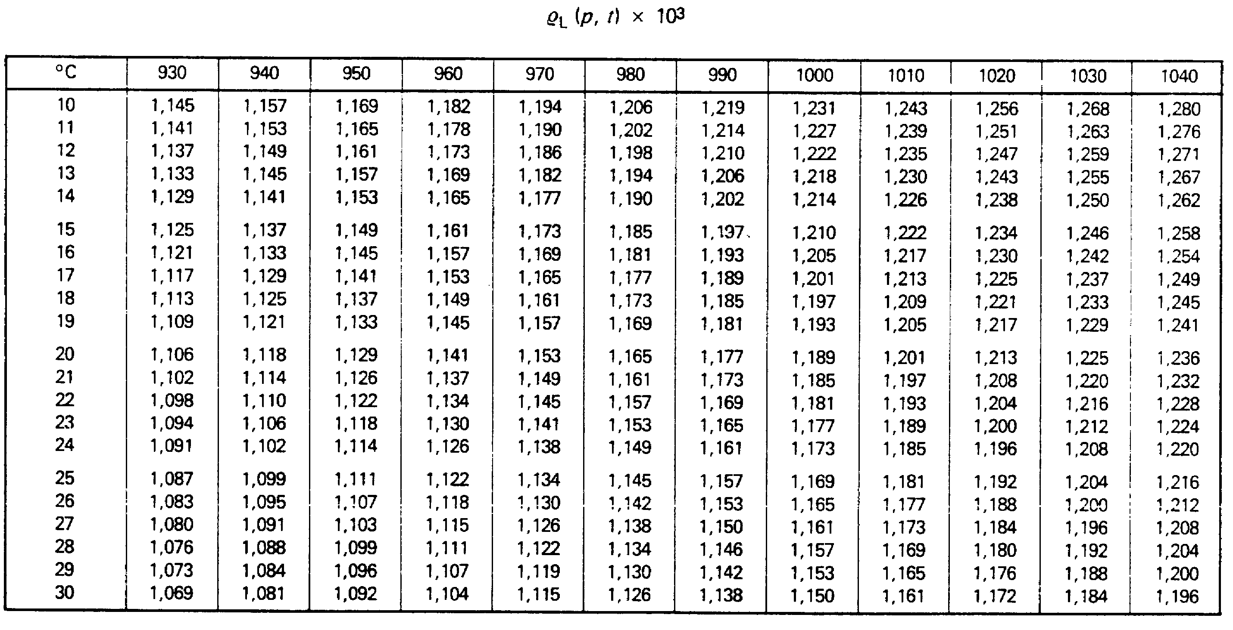

ППТ 18
Результати виконання тестового Завдання № 1

Робота аналітика із піпеткою Мора

Назва лабораторії
Керівник лабораторії
Аналітик
Дата проведення тестування

Матеріали та обладнання, що використовувалось:
Ваги
Модель та виробник ваг
Параметри ваг за паспортом | Роздільна здатність, мг | Збіжність,  мг |  |  | Лінійність,  мг
Дата метрологічної повірки
Чи проводилась кваліфікація ваг? | □ Так ________________ (дата) □ Ні
Якщо «Так»: параметри кваліфікації та критерії прийнятності | Параметр |  | Критерії прийнятності |  |  | Значення
Якщо «Так»: параметри кваліфікації та критерії прийнятності | … |  | … |  |  | …
Термометр (вимірювання температури води)
Модель та виробник
Роздільна здатність термометра
Дата метрологічної повірки
Розширена невизначеність термометра
Термометр (вимірювання температури повітря)
Модель та виробник
Роздільна здатність термометра
Дата метрологічної повірки
Розширена невизначеність термометра
Рідина для тестування
Який спосіб дегазації води використовували?
Тестова піпетка
Чи проводився візуальний огляд піпетки перед тестуванням? | □ Так □ Ні
Якщо «Так», за якими параметрами? | Параметр |  |  | Результат огляду
Чи мили піпетку перед тестуванням? | □ Так □ Ні
Якщо «Так», коротко опишіть яким чином

Результати вимірювань:

Температура повітря при врівноважуванні піпетки та обладнання із оточуючим середовищем: | Час,  год : хв | Температура повітря, °С | Градієнт,  °С/год
Початок спостережень |  |  | −
+ 1 год
+ 2 год

Відносна вологість, %
Атмосферний тиск, мбар

Вимірювання маси води та розрахунок об’єму, що доставляється
№  з/п | Температура повітря,°C | Температура води,°C | Маса води (m_{i}),  г | Густина води, г/мл | Об’єм води, що знайдений,  V_{i,знайдено} , мл
1
2
3
4
5
Стандартне відхилення (SD), мл
Середнє ($\overline{V}$), мл

Оцінка відповідності:
1. Стандартне відхилення (SD) п’яти паралельних результатів визначення об’єму, що доставляється,
□ відповідає критерію прийнятності за вимогами НАП.
□ не відповідає критерію прийнятності за вимогами НАП.
2. За значенням об’єму, що доставляється, піпетка
□ відповідає вимогам ISO до мірного посуду класу А.
□ не відповідає вимогам ISO до мірного посуду класу А.

Керівник лабораторії _________________________________/_________________
(підпис)

. Обеспечение качества результатов анализа при выполнении базовых операций пробоподготовки: пипетки мерные с одной отметкой / Комарова Ю.А., Леонтьев Д.А., Гризодуб А.И. // Фармаком. – 2014. – № 4. – С. 13–22.
 При використанні таблиці округлюють значення температури та тиску під час експерименту до значень, які приведені в таблиці.

